**Lab2 보고서**

20211748_주호중

**Lab2-0.sh**

echo를 이용하여 hello world 출력

파라미터를 사용해 몇 번 반복할지 숫자를 입력 받고 while문을 이용해 출력

두 숫자와 연산자 모두 파라미터로 받아 계산 후 출력

**Lab2-3.sh**

몸무게와 신장을 파라미터로 받은 다음 BMI를 계산해 조건문으로 판별

**Lab2-4.sh**

case문을 이용해 특정한 문자가 입력되면 알맞은 문자 출력

**Lab2-5.sh**

디렉토리에 있는 파일 목록 나열

**Lab2-6.sh**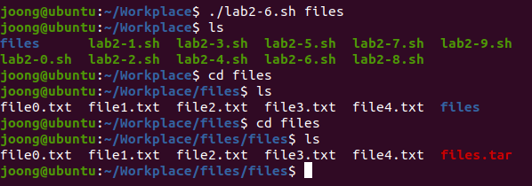

if문을 이용해 files란 폴더가 없으면 생성하고 5개의 파일을 압축함 그 후 압축 파일을 폴더 내 files란 폴더를 새로 만들고 들어가 압축해제

입력된 이름으로 폴더를 만들고 그 폴더에 들어가 반복문을 이용해 5개의 파일과 5개의 폴더를 만듦. 그 후 반목문을 이용해 5개의 파일을 이름대로 폴더에 ln을 이용해 링크

DB.txt 파일을 만들고 팀원의 이름과 전화번호를 파라미터로 받아 DB.txt.에 추가한 후 출력

>를 이용해 기존 내용을 없애고 *My friends란 내용 추가

( ‘>’ : 기존의 파일 내용 지움, ‘>>’ 기존의 파일 내용 뒤에 연속해서 기록)

**Lab2-9.sh**

grep이란 명령어를 이용해 팀원의 이름이나 전화번호를 입력하면 DB.txt 파일에서 입력한 문자열을 찾아 라인을 출력